利用适配器类来实现监听器：

WindowAdapter这个类实现了WindowListener接口的所有方法，但是全部方法都是空实现，所以WindowAdapter是一个抽象类，我们只需要自己编写一个类从WindowAdapter类继承一下，然后实现其中我们需要的方法就可以了。

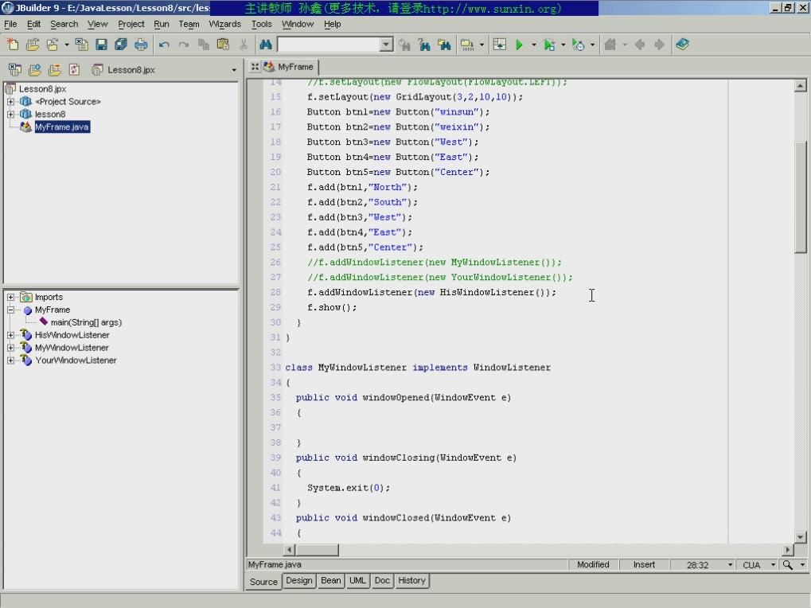

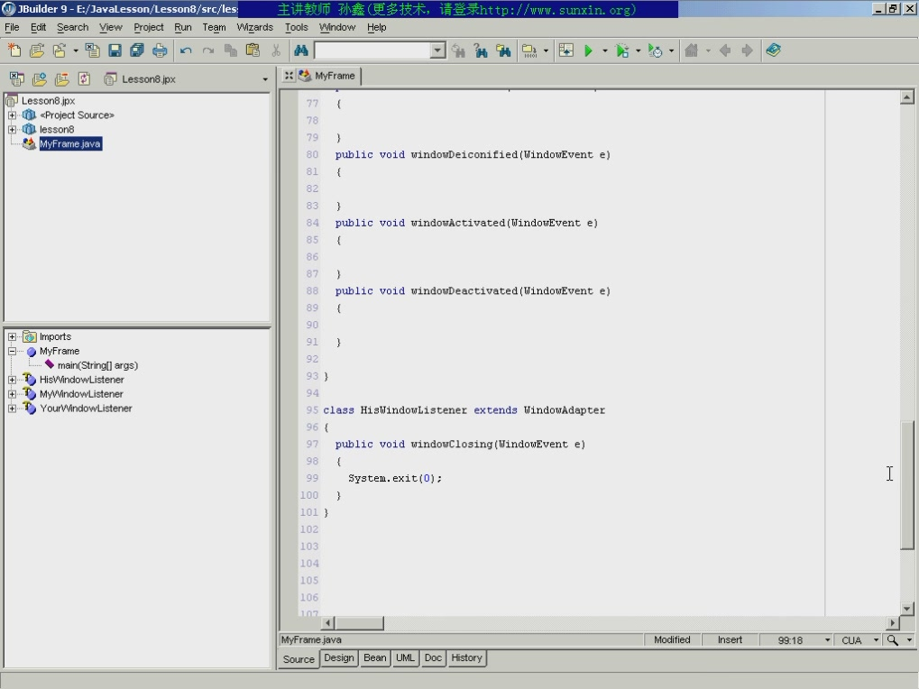

当然也可以用匿名的内部类来实现，实际上是new了一个匿名的内部类对象：

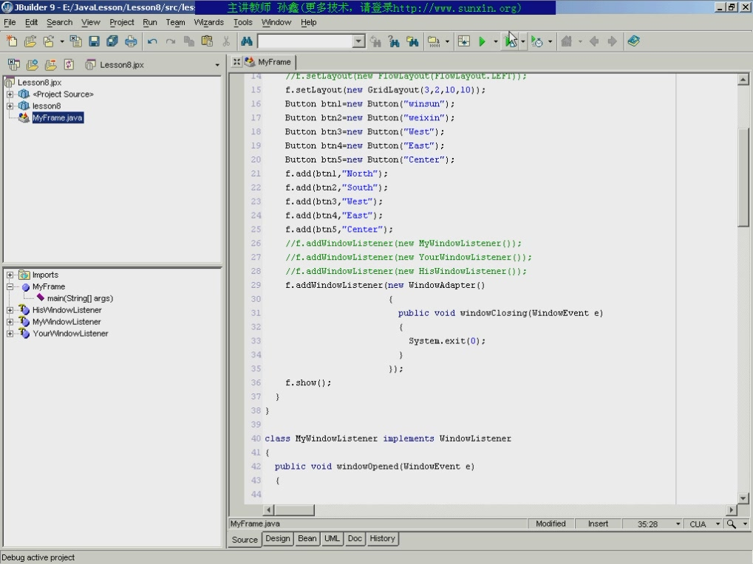

ActionListenter接口只有一个方法actionPerformed()，所以就没有对应的适配器类（因为你就算弄一个适配器类，你还是要实现类中的至少一个方法，还不如直接去实现接口的方法）。